**教育与音乐学院实习简报**

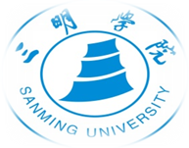

**列东中学实习小组二组 第一期**

修师德铸师魂，先育己，后育人。

短暂的音乐教师见习时间很快就过去了，但是需要学习的东西却是连绵不断的。生活中处处都是教室，处处是老师，虽然是去上课，但是学到的东西能让我受益一辈子。同时也使我产生了压力，而这压力来源于承载文化传承的重任。在一声声的老师好中，不知不觉我们已经从学生过渡到了老师，每次听学生喊老师好都会倍感骄傲，这也让我肩上的担子感觉倍加沉重，因为我们即将离开校园，走上社会，成为一名人民教师，人民教师，是一个多么神圣的职业啊！

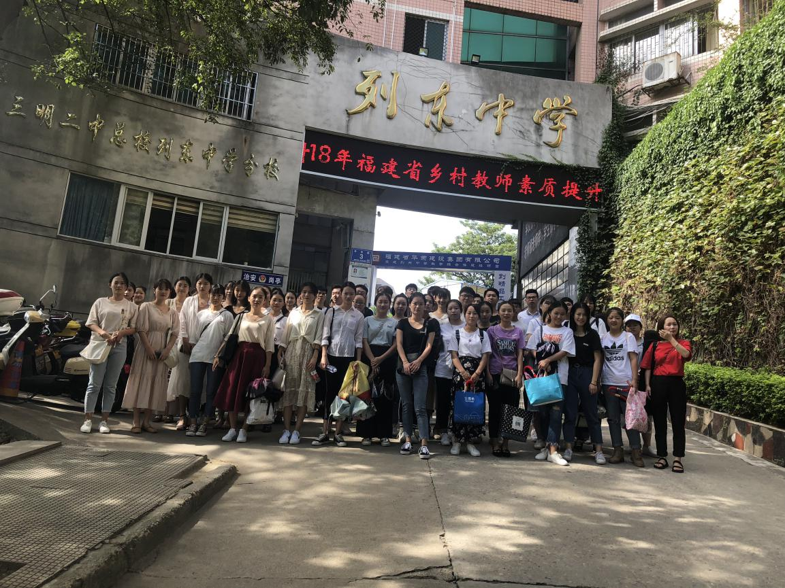

这个学期我们16级师范一班和师范二班满怀憧憬的来到我们的见习学校----列东中学。

刚进入校园的时候，一切对我们来说都是新奇的，看到了孩子们，让我们感受到了一股朝气蓬勃的青春气息；学校的指导老师们在校门口迎接我们的到来，在指导老师的带领下，我们陆续的进入了校园；在他的带领下，我们渐渐的熟悉了校园的环境，以及学生们的状况。我们两个班分成了四个小组，每组配备了两个组长，老师把我们分配到了各个年段和班级去，每天都能听到好几堂生动的音乐课，并且还让我们的优秀学生代表到讲台上去讲课，让我们充分的学习了如何当一名合格的音乐老师；最后一天我们幸运的赶上了一年一度的艺术节节目选拔，更大程度上的丰富了我们的经验。

在指导老师的安排下，我们进入了班级观看列东中学的老师们上课；课堂上氛围很好，老师们在授课过程中，孩子们都积极配合，整堂课下来轻松又愉快，看着老师声情并茂的将音乐知识以及音乐技能教授给孩子们，看到他们在学习了新知识后那愉悦的表情，顿时感到，作为一名老师，是多么的自豪。

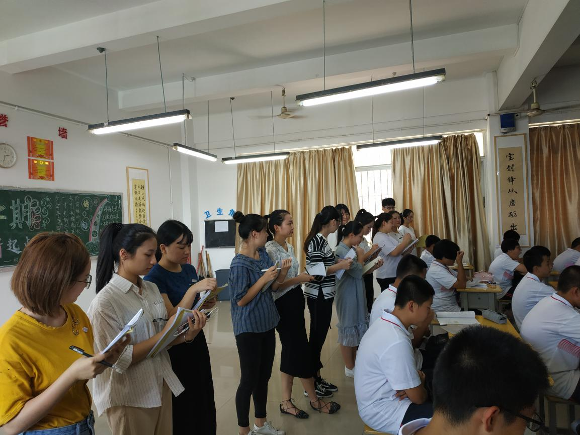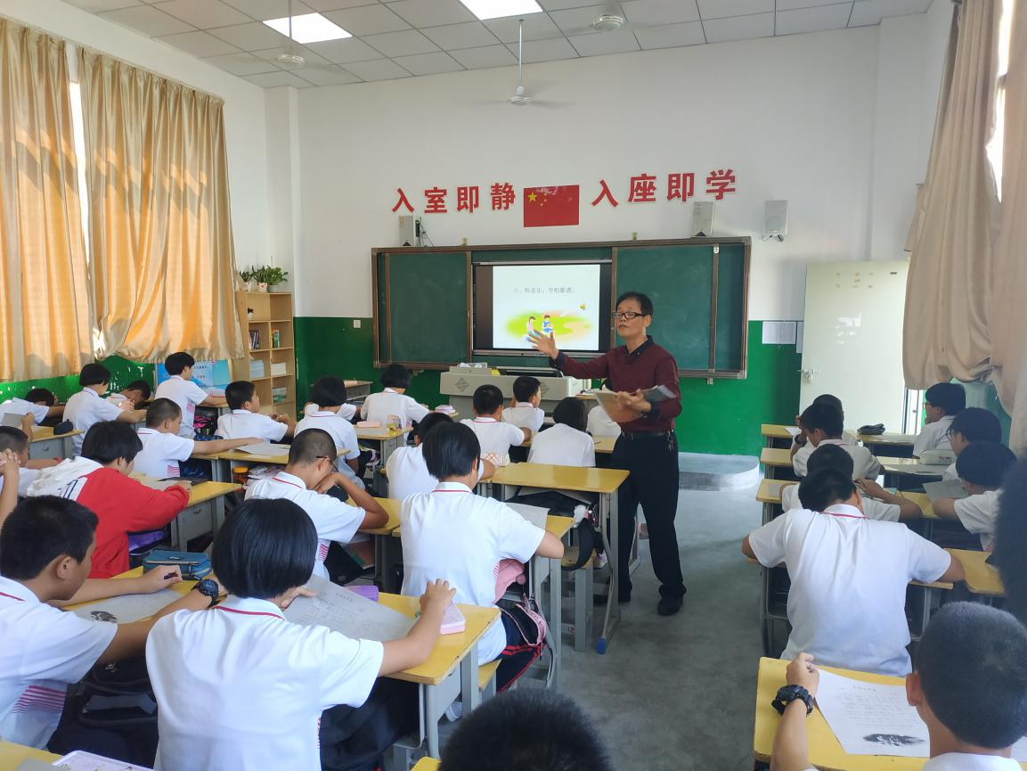

老师们上课时声情并茂的样子，令我们印象深刻，我们的同学在听课过程中，用自己的听课记录本，记录下了每一个精彩的瞬间。

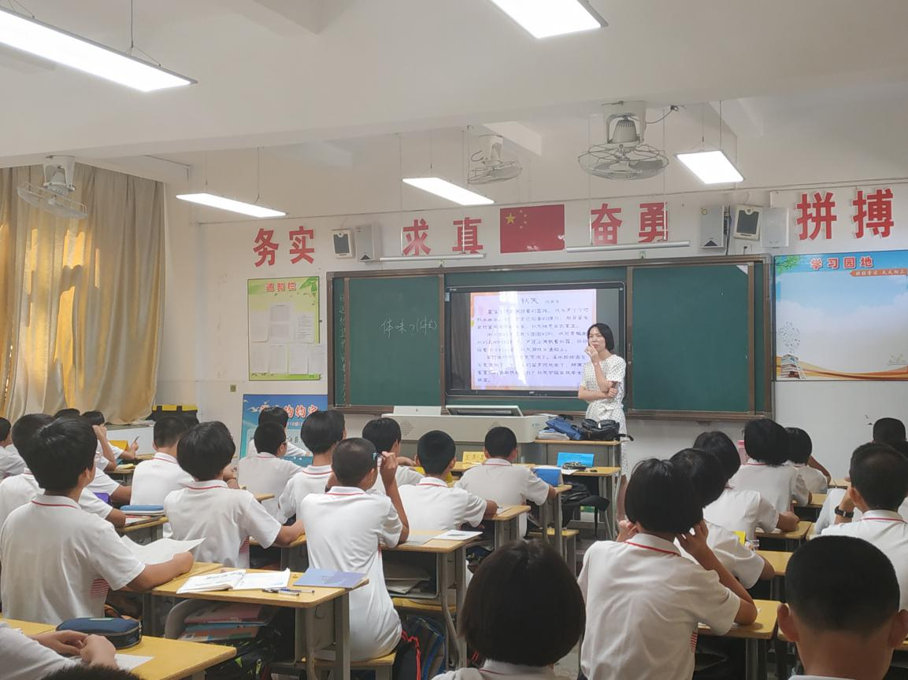

列东中学最大的特色就是，他们有规模宏大的藏班部，我们也有幸去藏族班听了课，列东中学对藏族的孩子们十分关爱，上课形式独具特色，采用双语教学，他们的音乐课也充分发挥了少数民族孩子们的特长，不仅有学习我们教材上的歌曲，还有学习藏族特有的民歌以及藏族舞蹈----太阳鼓舞蹈，在教授他们普通文化知识的同时，更让他们丰富了自己本民族的文化。

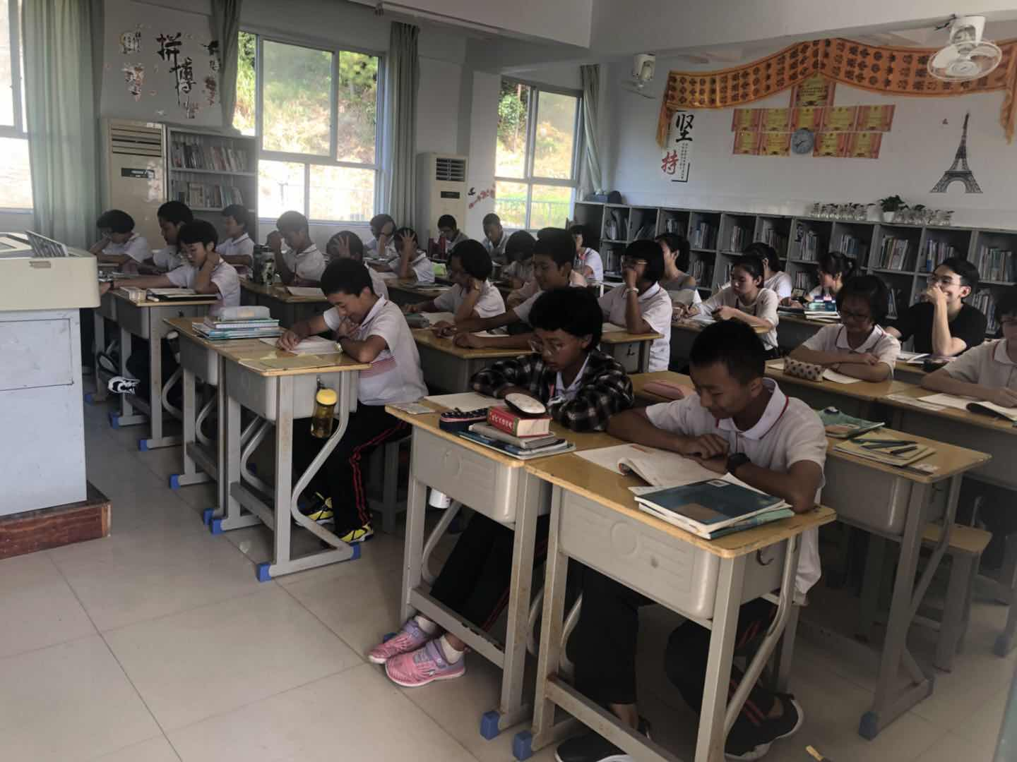

在经过了几天的听课后，我们的优秀学生代表们也站上了讲台，第一次给学生们上课；第一次上课，有憧憬向往，也有经验不足，还有略微的紧张，在进行了充分的备课之后，他们勇敢的站上了三尺讲台，但是当他们抬起头面对这群笑容灿烂的同学们的时候，我们的代表们顿时都自信了起来。一堂课下来，我们的代表们和孩子们交流的很愉快，很自然，回想起在课上有的同学会认真听课，有的会不停的提问，还有的会积极参加互动问答，有的孩子却会开小差神游于课堂之外，让我体会到了我们作为老师不仅要有教育孩子的知识技能，还要有吸引孩子注意力和保持课堂活跃控制课堂纪律的能力，下课后也和指导老师进行了充分的心得交流，对于我们学生而言，收获颇大。

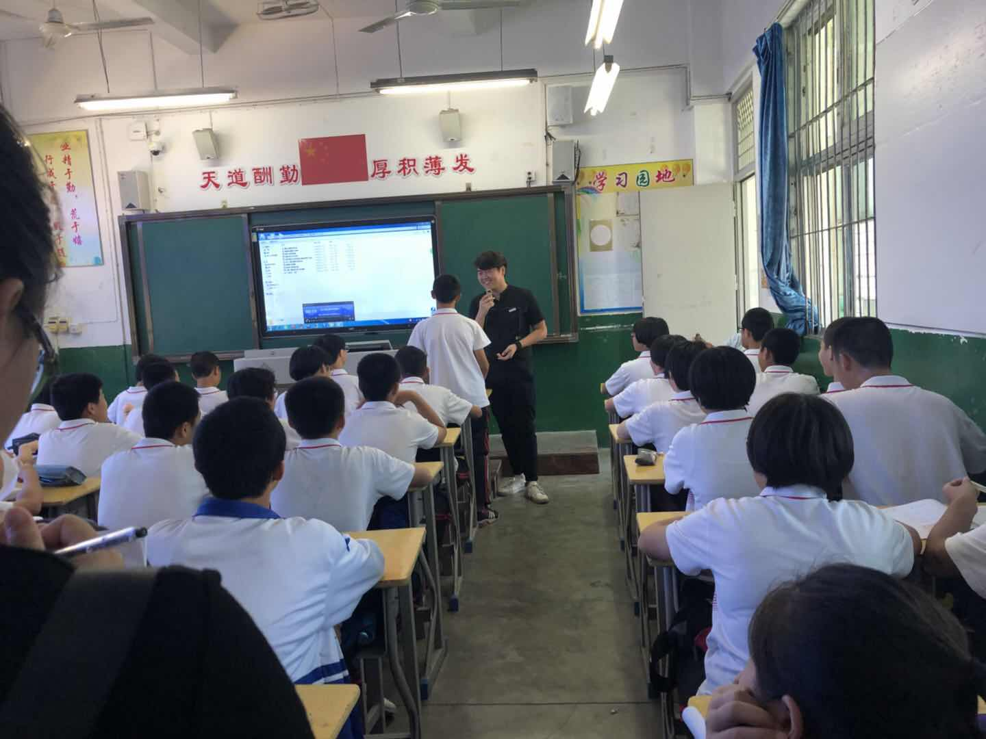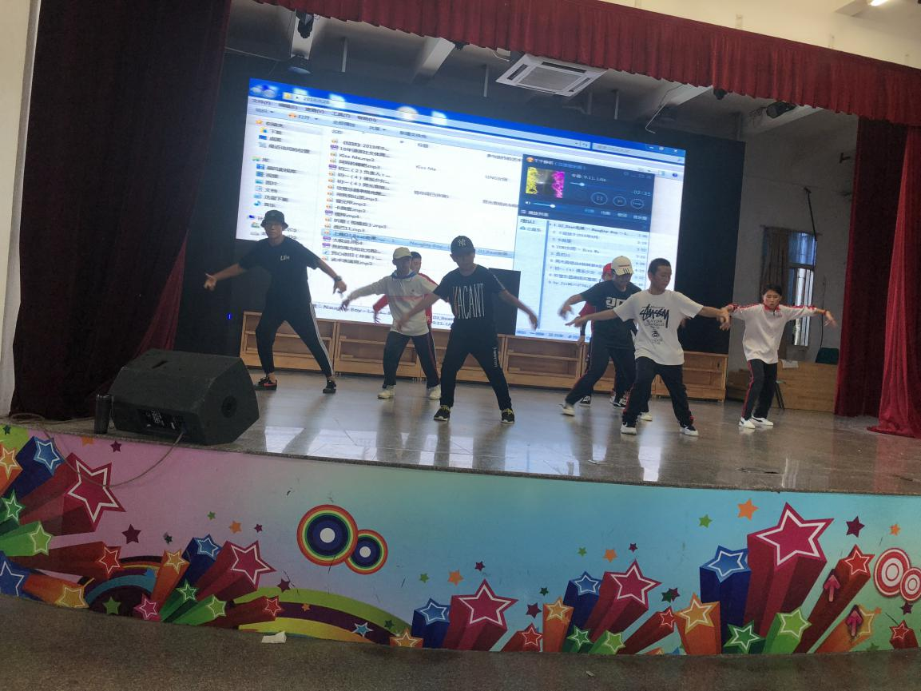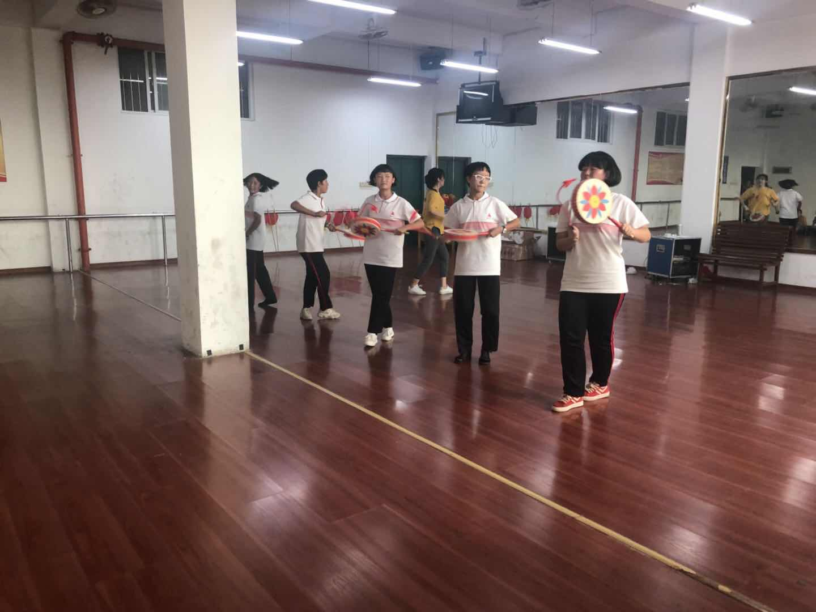

最后一天我们观看了中学艺术节节目的选拔，节目种类繁多唱歌，跳舞，弹琴，武术，相声，小品等等，让我们不经感叹现在的孩子们再也不是以前那种一心只读圣贤书的孩子了，他们的课外生活同样多姿多彩，才艺众多。其中一个吹管乐的学生让我们印象深刻，他一个人分别用萨克斯，长笛，笛子，葫芦丝，陶笛完成了一个管乐串烧，这让我们有了危机感现在的学生的音乐水平不低于我们了，我们只有不断学习，不断提高自己，时刻有这种危机意识，让自己不断进步，才能更高质量的教授学生，为学生解疑答惑。

见习四天真的过的很快，面对这一张张灿烂的笑脸，心中顿生了许多不舍，怀念跟他们在一起的点点滴滴。这四天的见习让我们受益匪浅，想要上好一堂课，必须以学生为主体，老师应该站在学生的角度思考问题，带动学生学习的积极性，吸引学生的注意力，让学生自然的融入课堂做学习的主人，让学生更多的参与而不是一味的被动接受，支持和鼓励学生，跟着学生一起进步。作为老师我们要为人师表，以身作则，大一刚进学校的时候我们在操场热血沸腾的喊着“学高为师，身正为范，青春无畏，逐梦扬威”这正是作为一个老师要有的品质，树立终身学习的目标，不断学习创新，把最好，最新，最正确的知识带给学生们。

